Benvenuto sul sito che parla di Bologna.
Vi accompagno con l'audio e per maggiori dettagli potete leggere il testo e le immagini nella pagina.
Vi porto indietro nel tempo basandomi sul luogo dove vi fermate.
Se sul posto trovate un QR-code potete accedere ad una pagina direttamente.
In assenza del QR-code attivando il GPS del vostro smartphone, in alto a destra trovate un bottone rettangolare verde che vi presenterà la lista dei posti nelle vicinanze che sono di interesse.
Selezionando una voce della lista vi si aprirà la pagina corrispondente a quel luogo. In alto a sinistra ci sono tre lineette orizzontali che vi dà la lista completa dei luoghi che sono documentati nel sito.
Se volete condividere con altre persone le pagine di questo sito, fate inquadrare il qrcode con il loro smartphone,
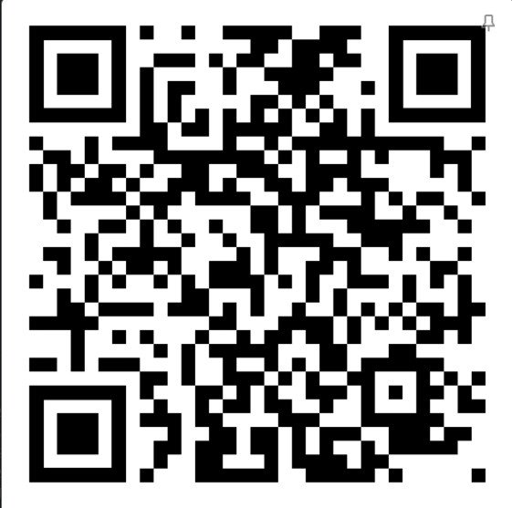
[SPLIT_BLOCK:qrcode_sito_quad.jpg];
Buona passeggiata per Bologna

